新聞資料NEWS LETTER

<<後疫情下無人載具創新應用>>
深耕無人載具新技術 推動陸海空域新應用

在新冠肺炎疫情衝擊下，台灣各類產業受到大小不一的範圍影響，唯有改變既有思維與作法，才能確保在後疫情時代中，台灣產業在國際眾多競爭中加速脫穎而出。由經濟部、科技部等十多單位所舉辦「2021台灣創新技術博覽會」，在10月14日至16日於台北世貿一館舉辦，採實體、線上同步展覽，共同展出千餘項優秀研發成果，能提供產業界更多研發與技術支援，協助企業進行蛻變，進而開創市場新局面及新契機。

其中「2021台灣創新技術博覽會」三大主題館之一的「創新領航館」更將展出涵蓋智能製造、解密科技寶藏、數位轉型、智慧生活、先進醫療及國防航太等六大領域創新科技，也規劃國論壇、技術發表會等精采活動。其中經濟部技術處負責的「後疫情創新科技政策論壇｣，聚焦社會需求與科技進步驅動自動化、無人化的智慧運輸，從海洋、陸地到空中，無人載具成為全球發展重點，藉以提供台廠面對「後疫情時代」，可廣泛應用於各式載具的契機，並把握時機加速產業化。

金屬中心楊光勳副組長也應邀參與該論壇，並分享中心運用科技專案深耕無人載具相關技術成果及研發應用。針對海洋的應用，導入水下無人載具技術進行非破壞性檢測與海床結構形貌等分析，有助離岸風電開發；在陸地的應用，運用全方位無人移動載具技術進行防疫消毒噴灑與倉儲自動搬運，保障保障防疫人員健康並提升產線生產效率；最後在空中的應用，推動無人飛行載具技術於風力發電葉片及山區電力等巡檢，不僅提升檢查效率，也保障供電的穩定性。另外相關的研發成果也分別榮獲R＆D 100 awards 或Edison awards國際獎項的殊榮與肯定。

金屬中心林秋豐執行長表示，今年中心包含有全方位無人移動載具、無人飛行載具等共7項技術參與「2021台灣創新技術博覽會」展現，除持續厚實在無人載具研發能力外，未來中心將在經濟部支持與配合5+2產業創新計畫等重大國家政策下，積極鏈結產學研合作並發揮 Hub的功能及價值，進行創新技術研發及產業鏈系統性整合，且積極強化智財專利布局，以期能為產業界提供整體性解決方案，進而帶動產業邁向高值化和提升附加價值。

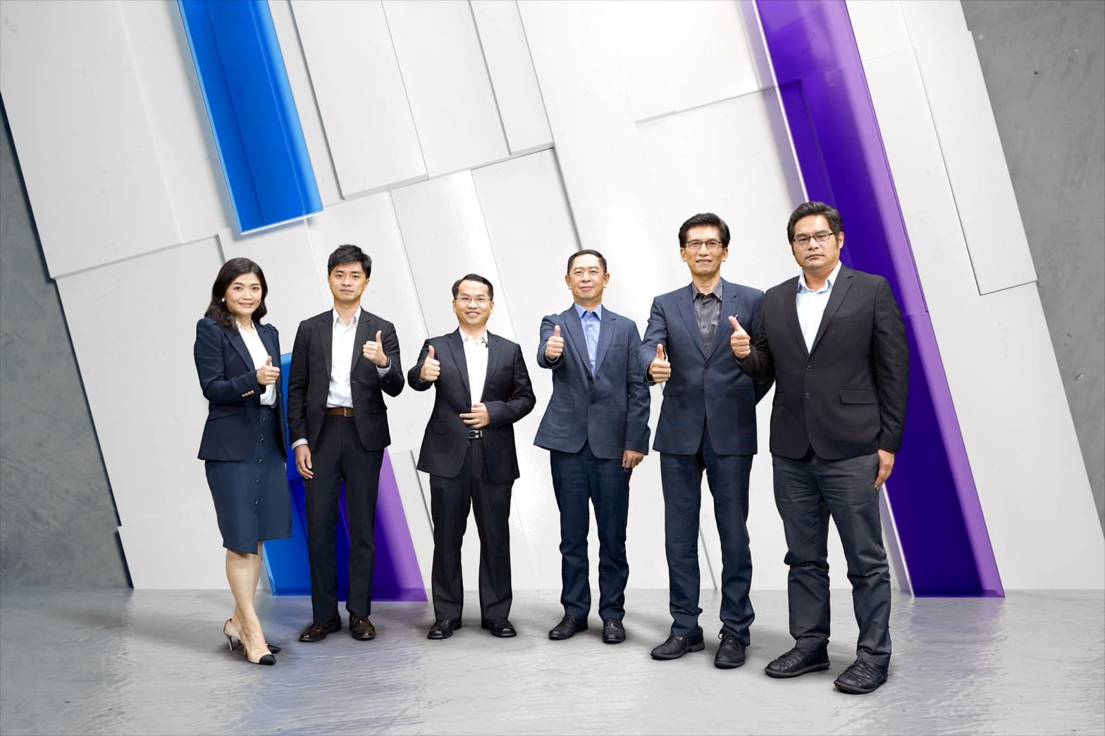
圖一、左起：論壇主持人張儷靜，台灣智慧駕駛公司沈大維執行長，工研院李國徵組長，車輛中心許文賢經理，船舶中心周顯光執行長，金屬中心楊光勳副組長

